Servicio Nacional de Aprendizaje – SENA

Angélica García La Rotta

Mariana Valderrama

Leonardo Rojas

Sistema reservaciones de viajes

Actividad ADSO

Ficha: 3203082

20 de octubre de 2025

1. Diseñar el diagrama entidad-relación.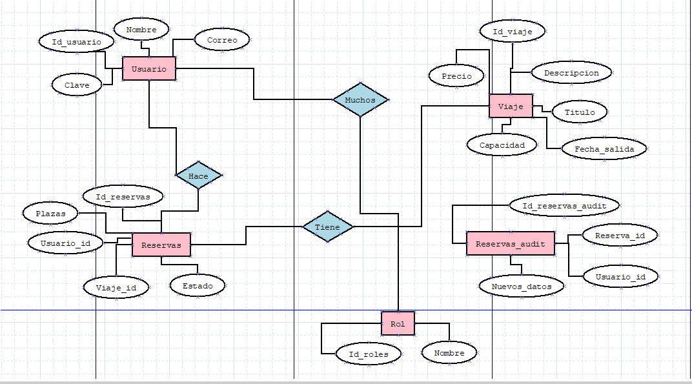
2. Realice el respectivo diagrama de caso de uso del proyecto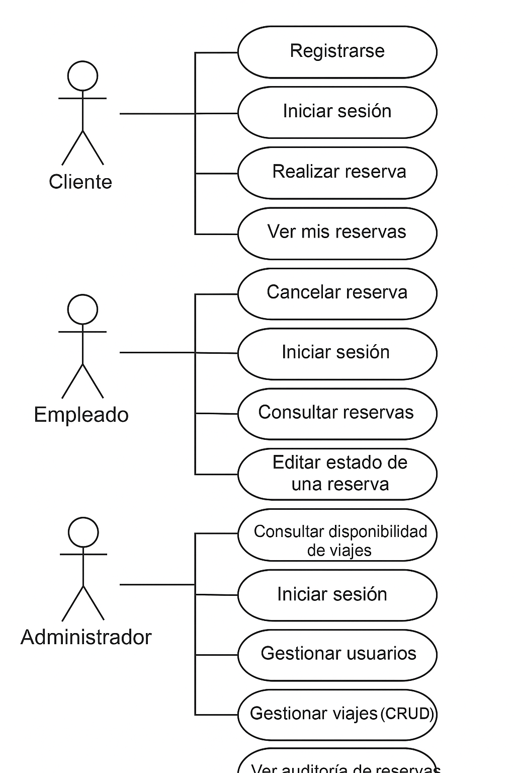

Mockups

Este documento presenta los mockups de la interfaz gráfica y el mapa de navegación del proyecto Reserva_Viajes. Los mockups muestran las pantallas principales del sistema, incluyendo la página de inicio, registro, inicio de sesión, formulario de reserva y panel administrativo. El mapa de navegación ilustra cómo se conectan entre sí las diferentes secciones.

